1. Обновите Ваш браузер до последней доступной версии

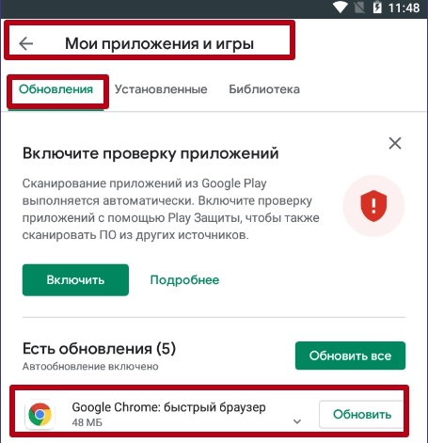

2. Перейдите по адресу (введите в адресной строке) – web.km.kz  
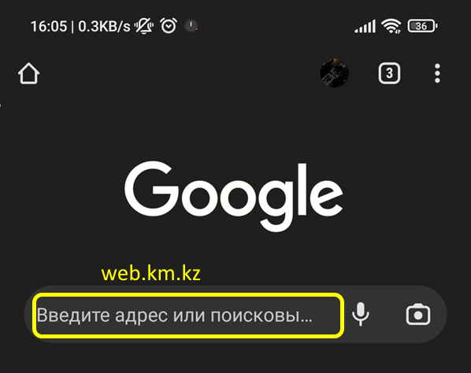

3. Дождитесь полной загрузки страницы. На главной странице есть «кнопки», перенаправляющие на короткие видео и текстовые инструкции.

Нажмите на кнопку Войти

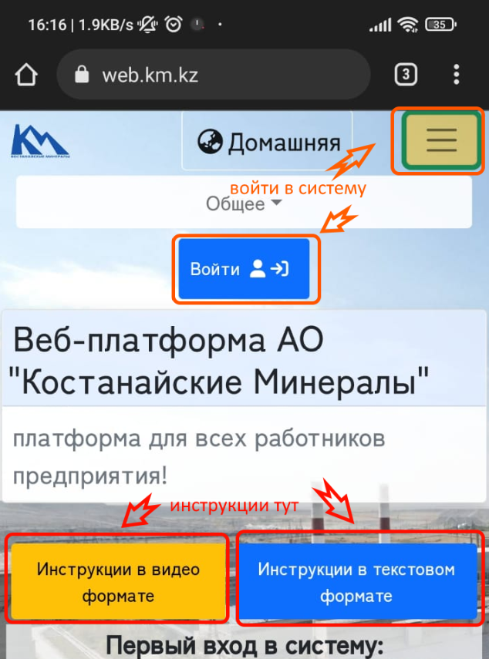

4. Заполните ИИН, пароль (Ваш временный пароль в расчётном листе) и нажмите на окошко «я не робот». Затем нажмите «войти».

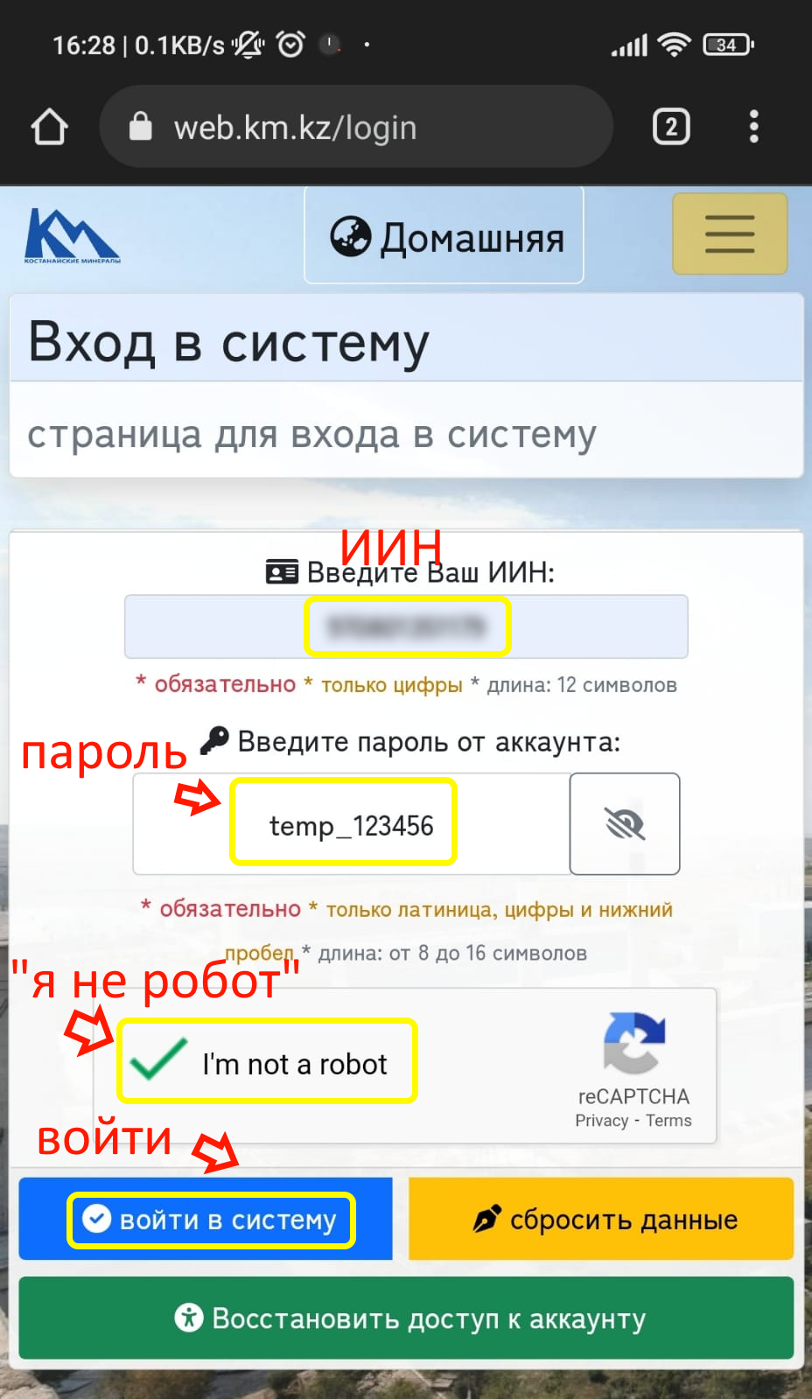

5. Заполните секретный вопрос и ответ, почту (не обязательно) и постоянный пароль. Затем нажмите «сохранить новые данные». После этого Вас снова перенаправит на страницу входа, где нужно указывать уже постоянный пароль!

